- Оборудование учебных кабинетов

1.1. Начальные классы расположены на втором этаже здания по адресу ул. Советская, д.39,в 7-и кабинетах, каждое рабочее место учителя автоматизировано, все кабинеты оснащены проекторами и экранами. Все кабинеты обеспечены раковинами с подводкой холодной воды.

Фойе, начальный уровень образования
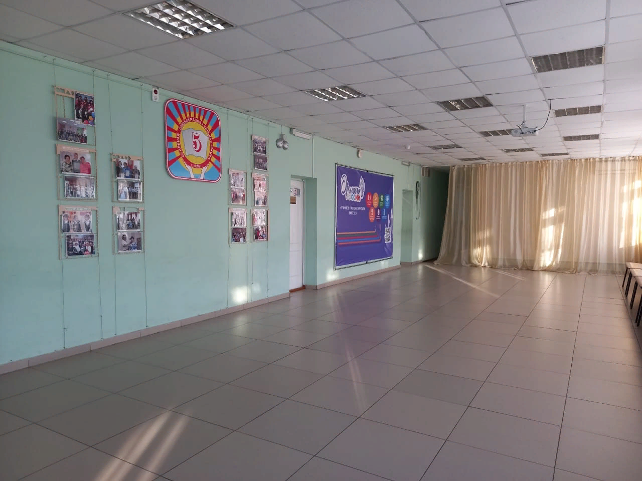

Кабинет 22, начальные классы
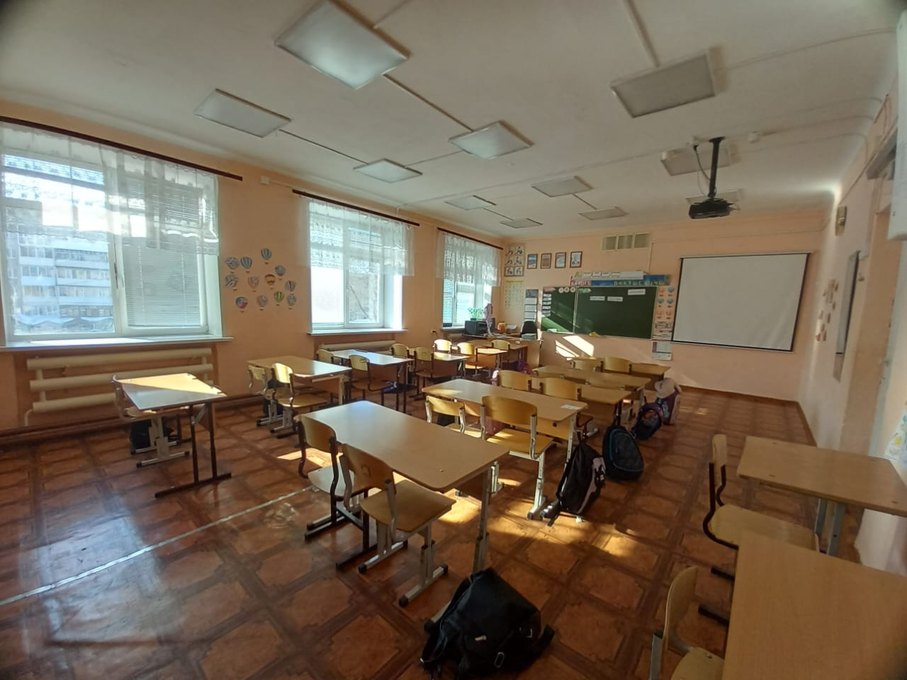

Кабинет 25, начальные классы

Кабинет № 25, начальные классы.
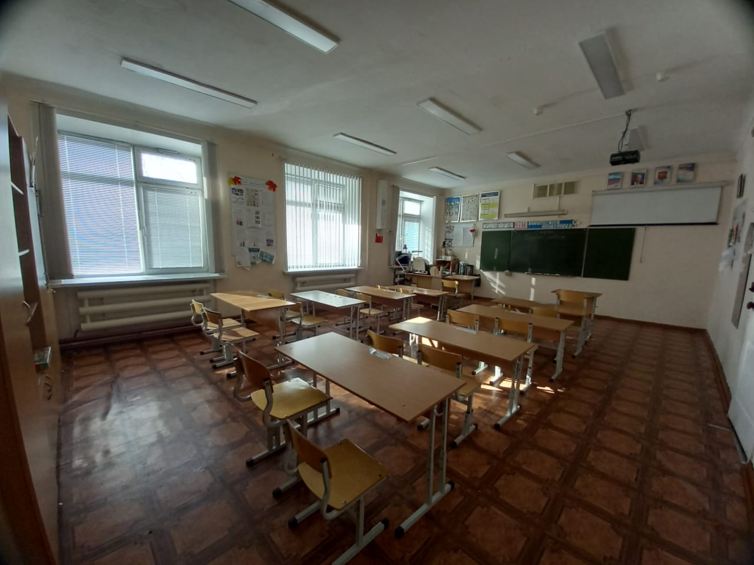

  - Психолого-педагогическое сопровождение осуществляется в помещениях, где проводят занятия педагоги-психологи, учителя-логопеды, учитель-дефектолог:

Логопедические кабинеты-
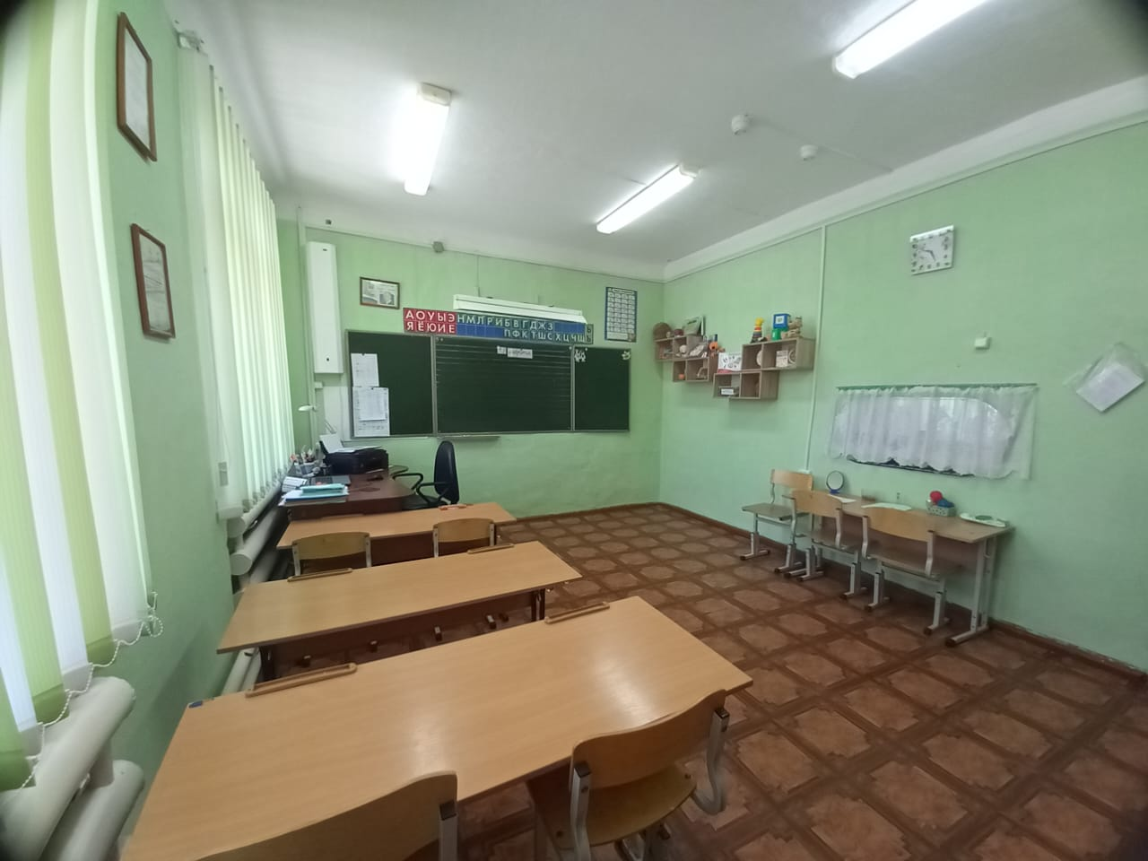
кабинет № 28

кабинет № 29
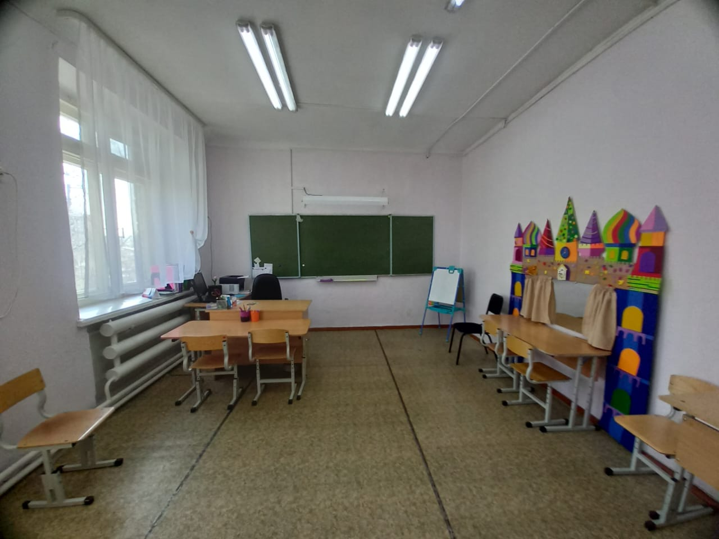

Кабинет педагога-психолога
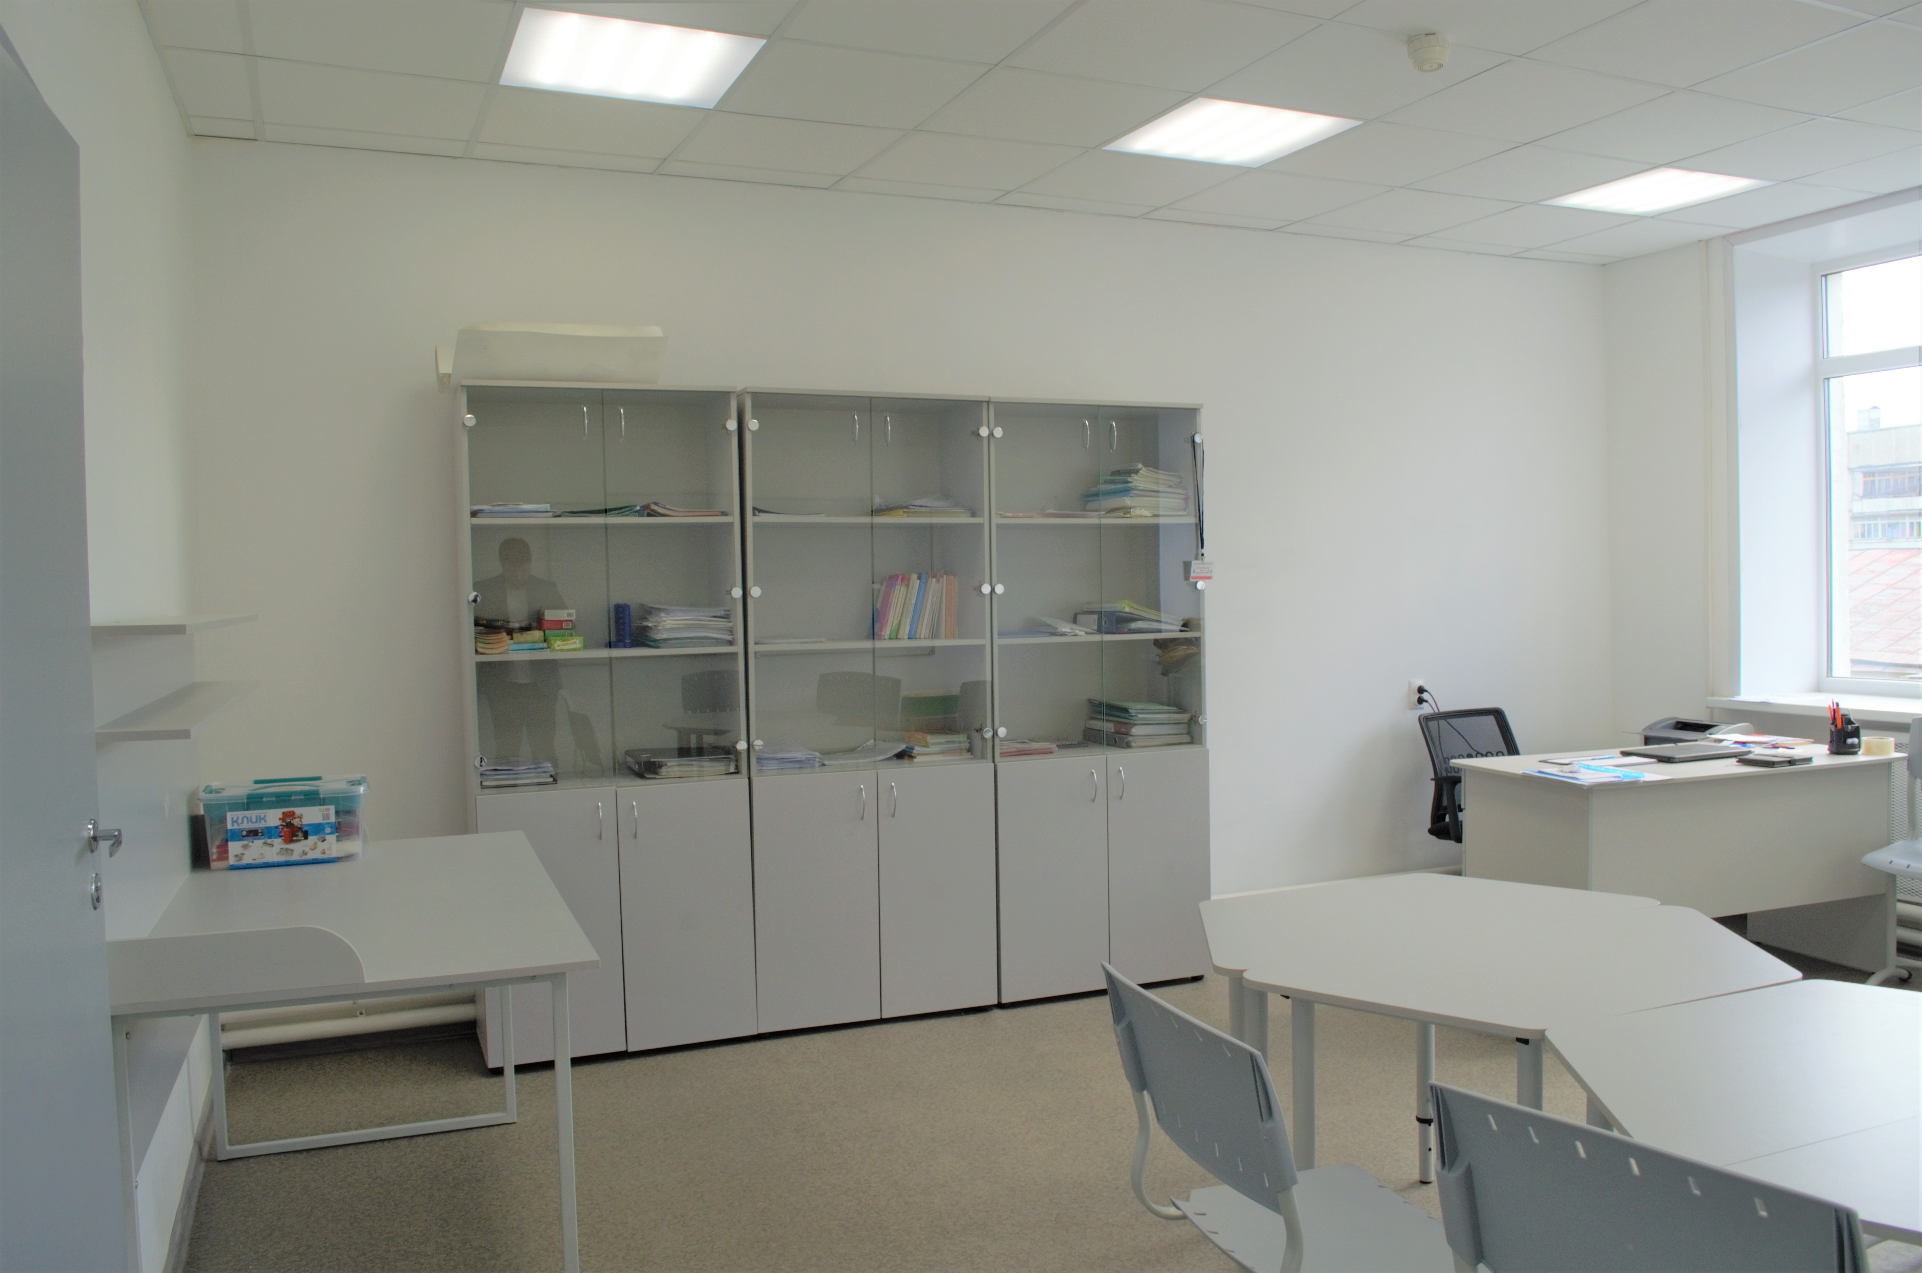

Кабинет педагога-психолога
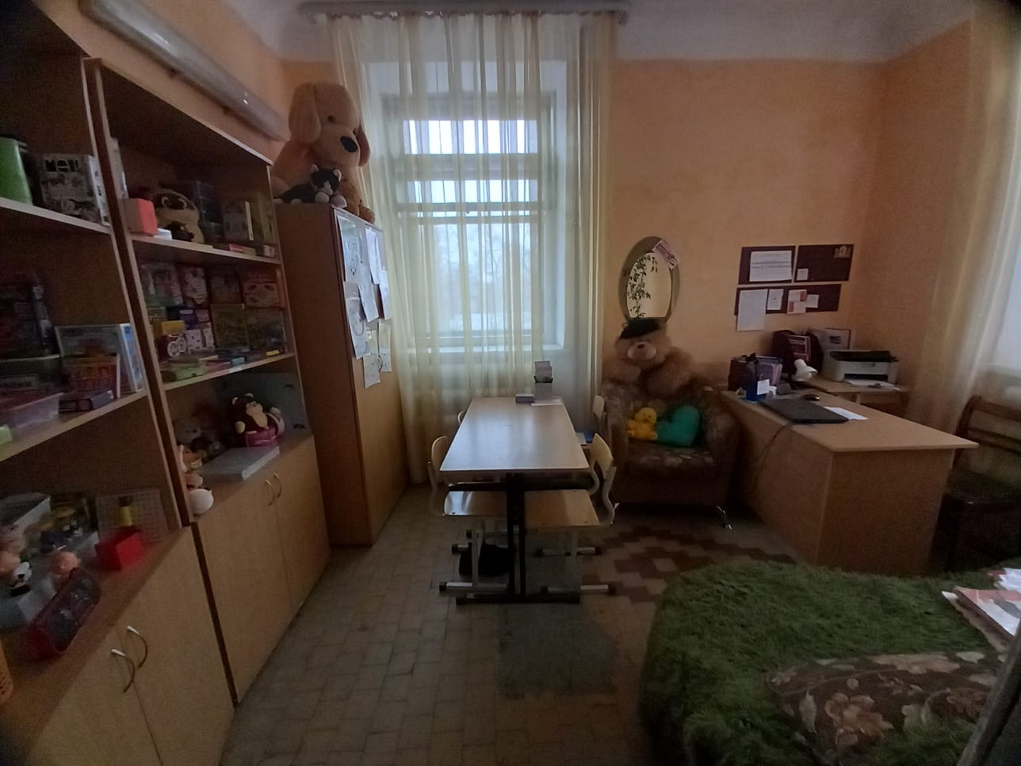

  - Для проведения уроков по русскому языку и литературе оборудовано 2 кабинета, рабочие места преподавателей автоматизированы, два кабинета оснащены современным оборудованием (короткофокусный проектор, экран, колонки).
Кабинет русского языка и литературы, № 10
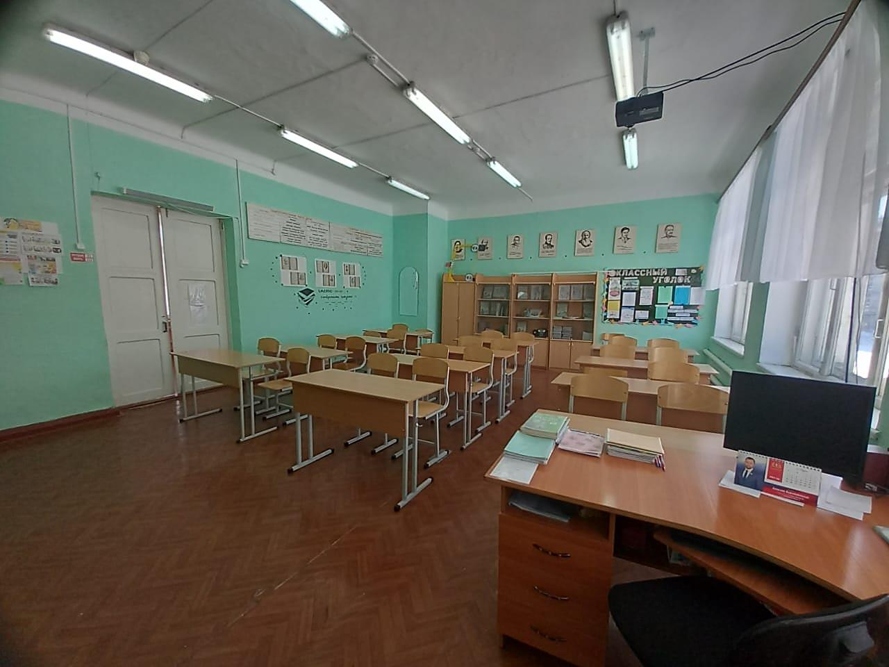

Кабинет русского языка и литературы, № 11
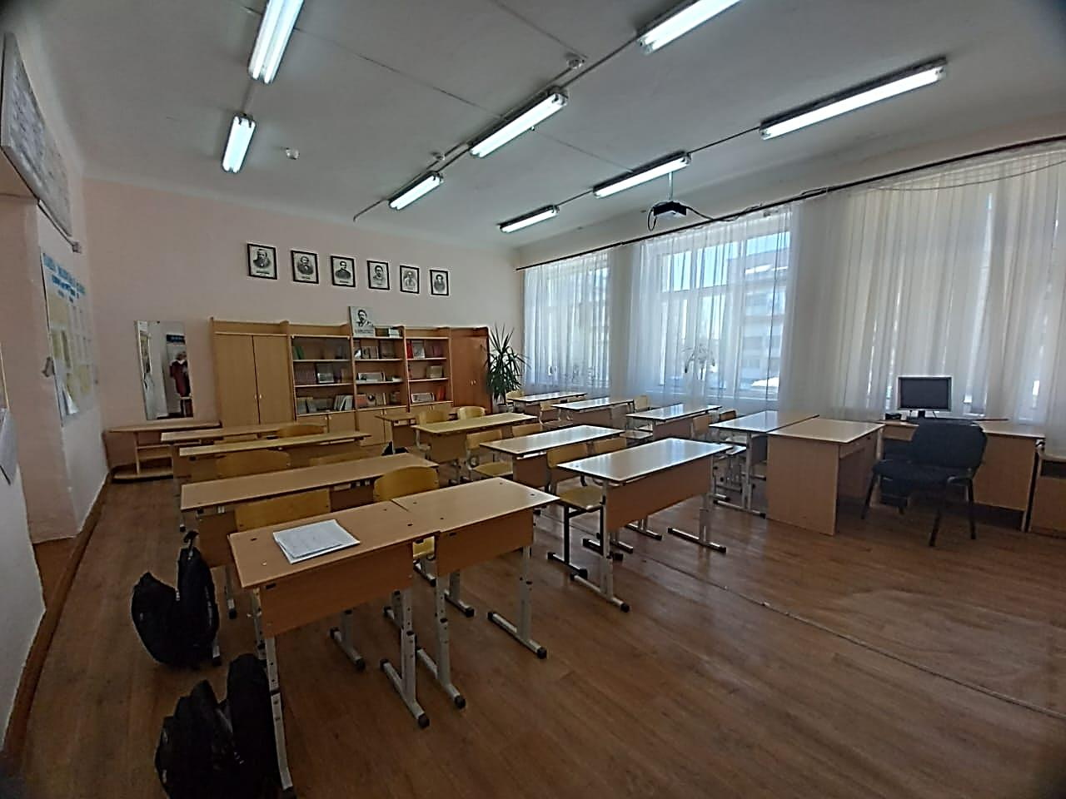

  - Уроки математики проводятся в 2-х кабинетах, рабочие места преподавателей автоматизированы (короткофокусный проектор, экран).
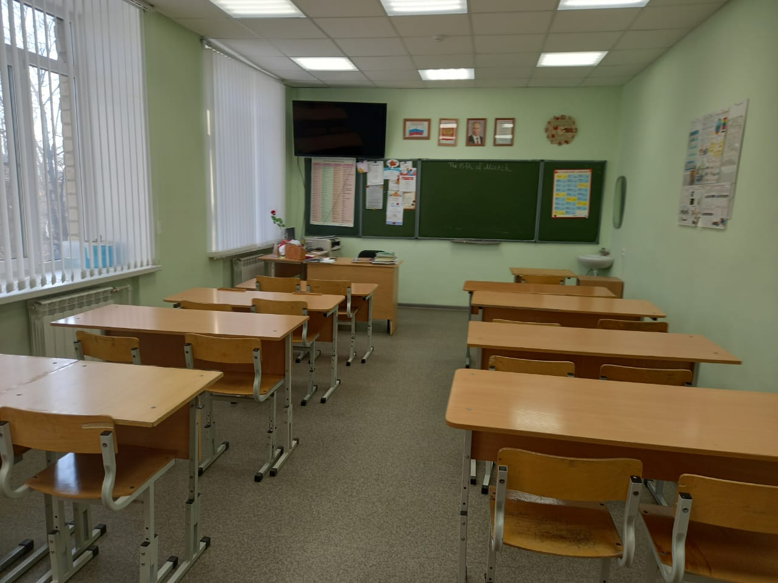

1.5. Уроки физики, химии, технологии и информатики реализуются в кабинетах Центра образования «Точка роста», который функционирует с 2022 года. Данные кабинеты приведены в соответствии с современными требованиями, оснащены цифровыми учебными комплексами, очень удобной школьной мебелью, маркерными досками, экранами, короткофокусными проекторами, персональными ноутбуками. Компьютерный класс оснащен 12–ю компьютерами для организации учебной деятельности обучающихся.
Кабинет технологии, компьютерный класс, № 31
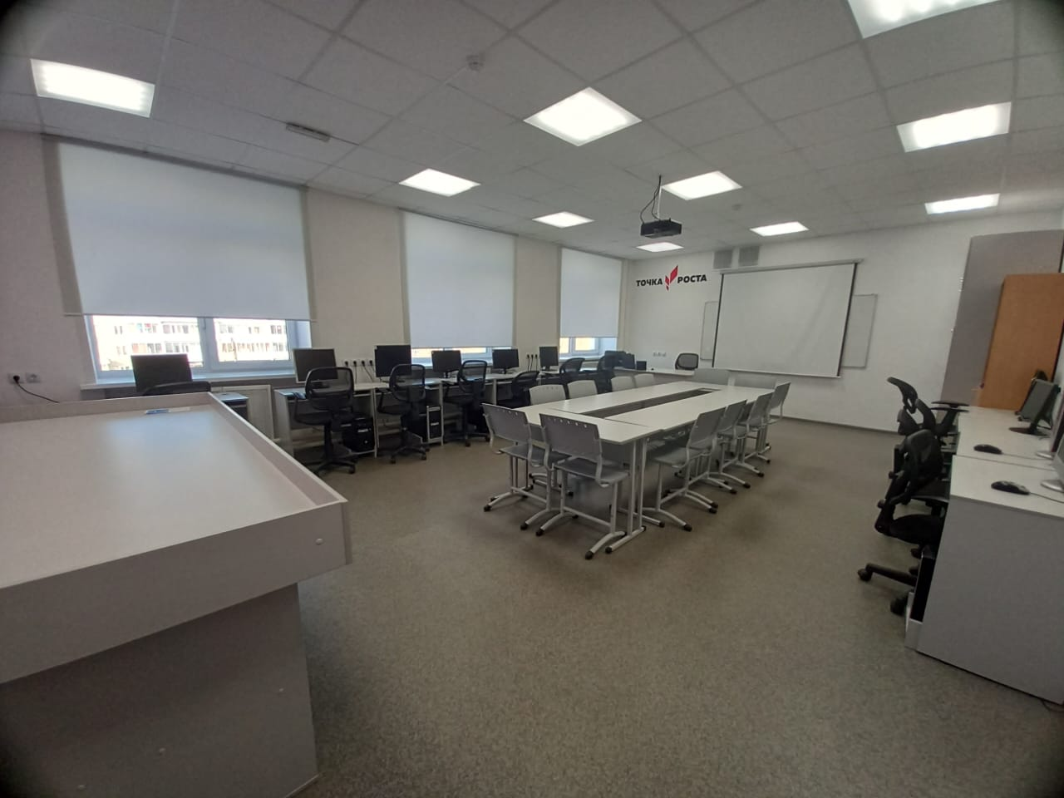

Кабинет технологии, компьютерный класс, № 31
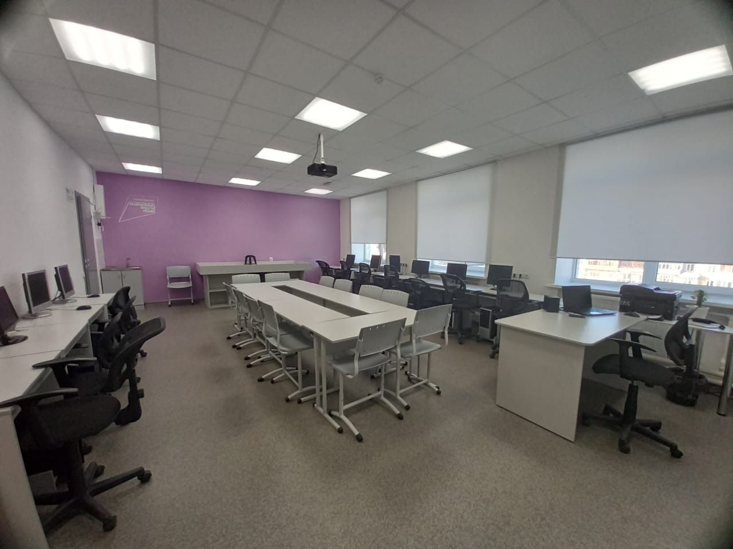

Кабинет химии, биологии, № 33.
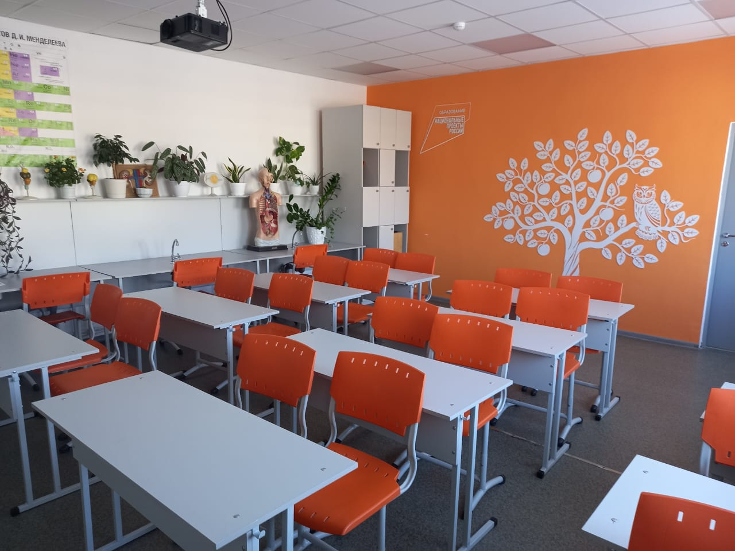

Кабинет химии, биологии, № 33.
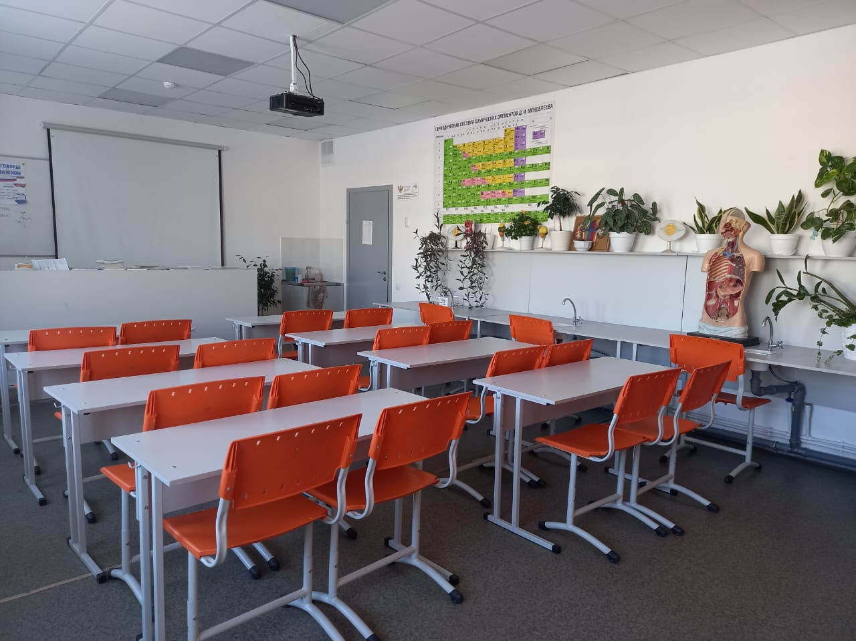

Химическая лаборантская, № 32.
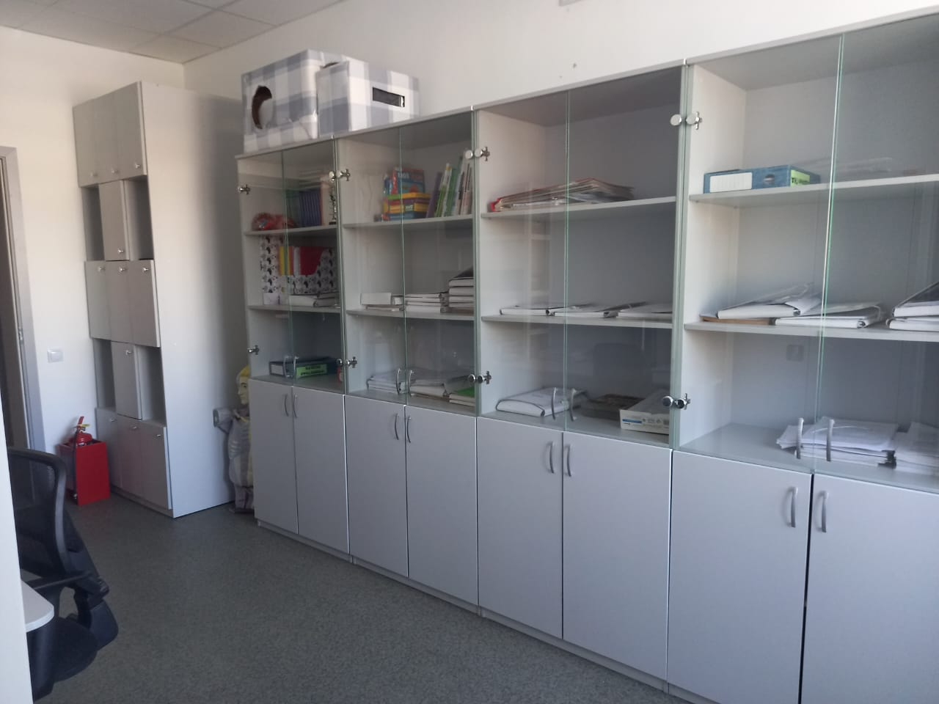

Кабинет физики, № 34.
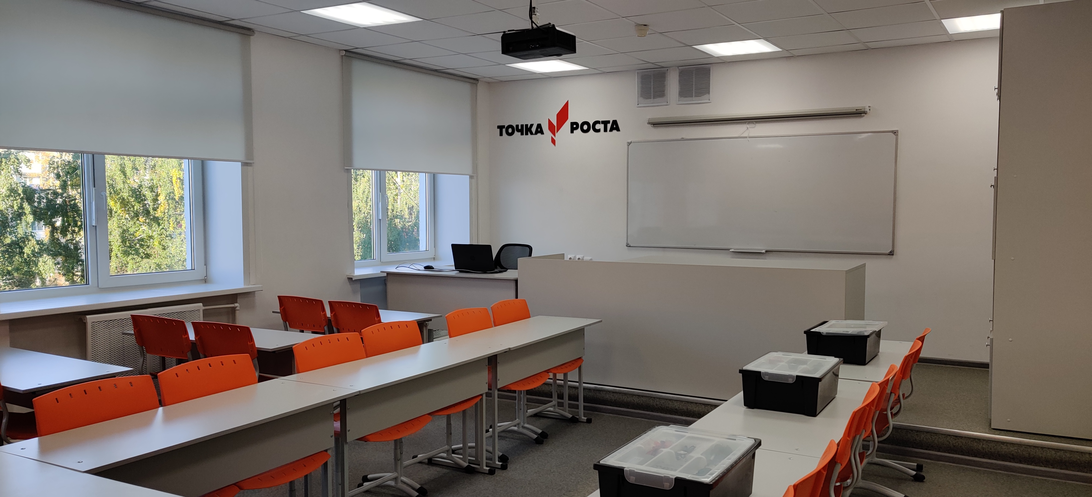

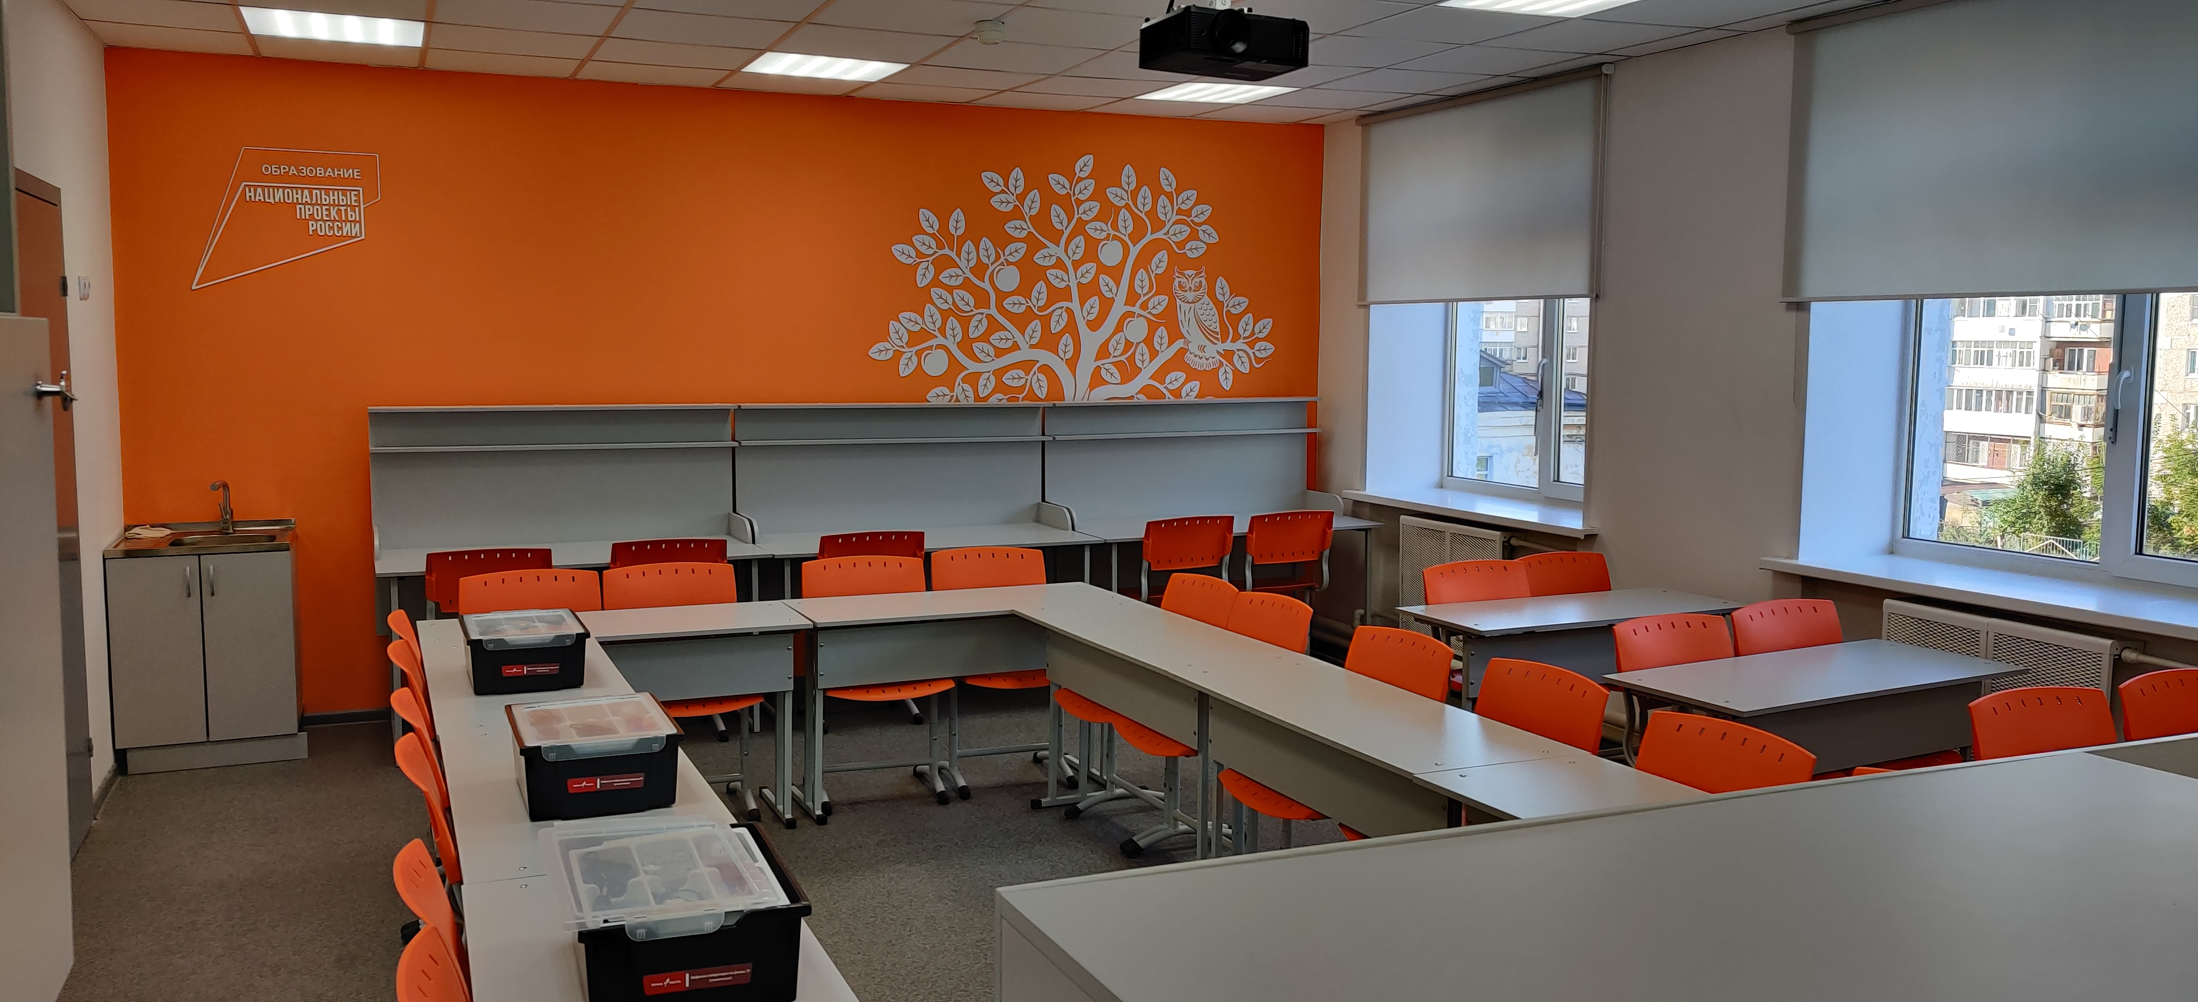

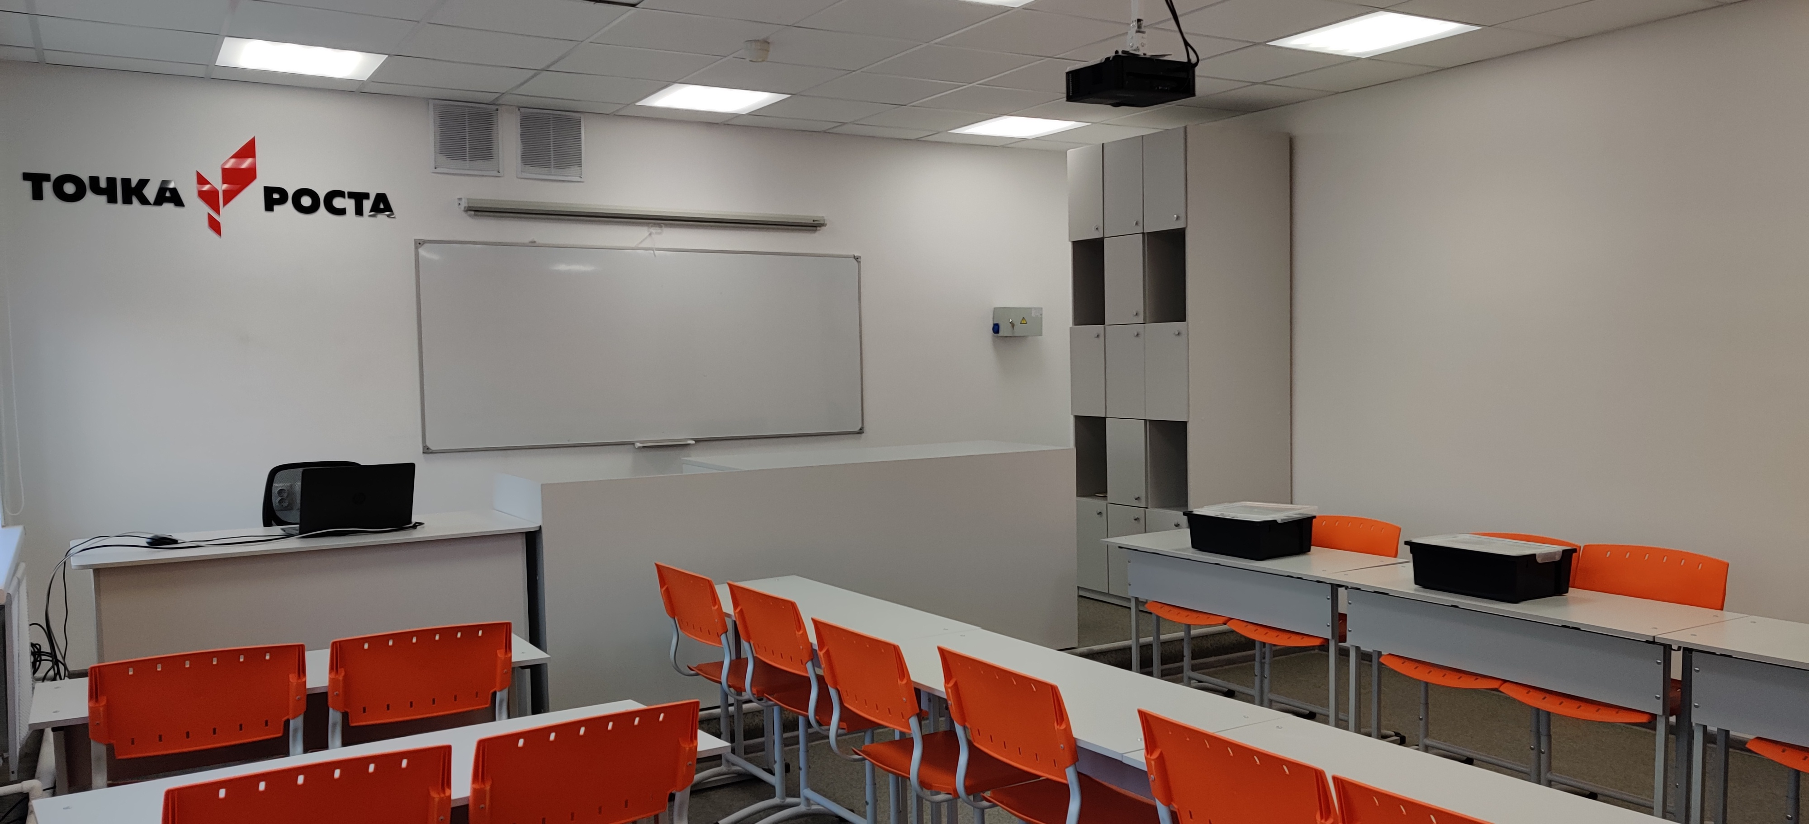

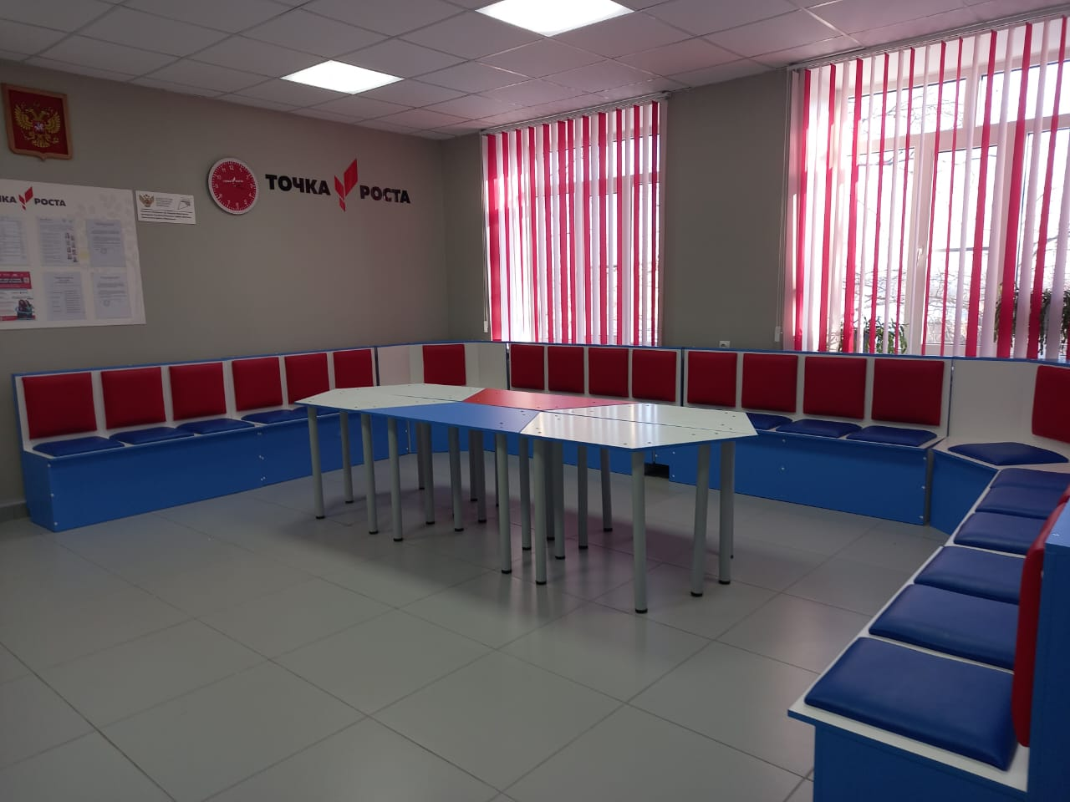
Фойе Центра образования «Точка роста». Зона отдыха. Центр детских инициатив.

  - Кабинет истории (№ 3) оборудован ноутбуком учителя, телевизором, учебными пособиями.

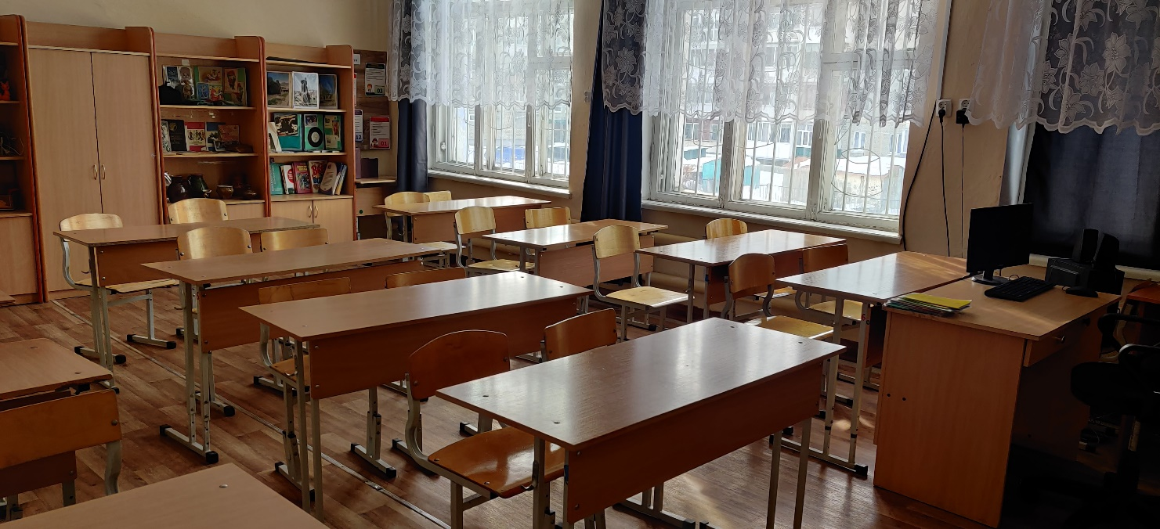

Для проведения уроков музыки имеется кабинет музыки (№ 4).

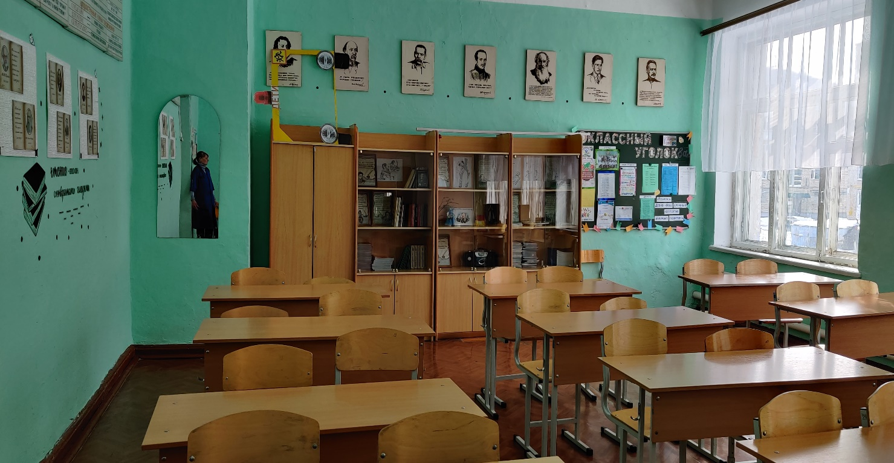

Кабинет географии, № 6.

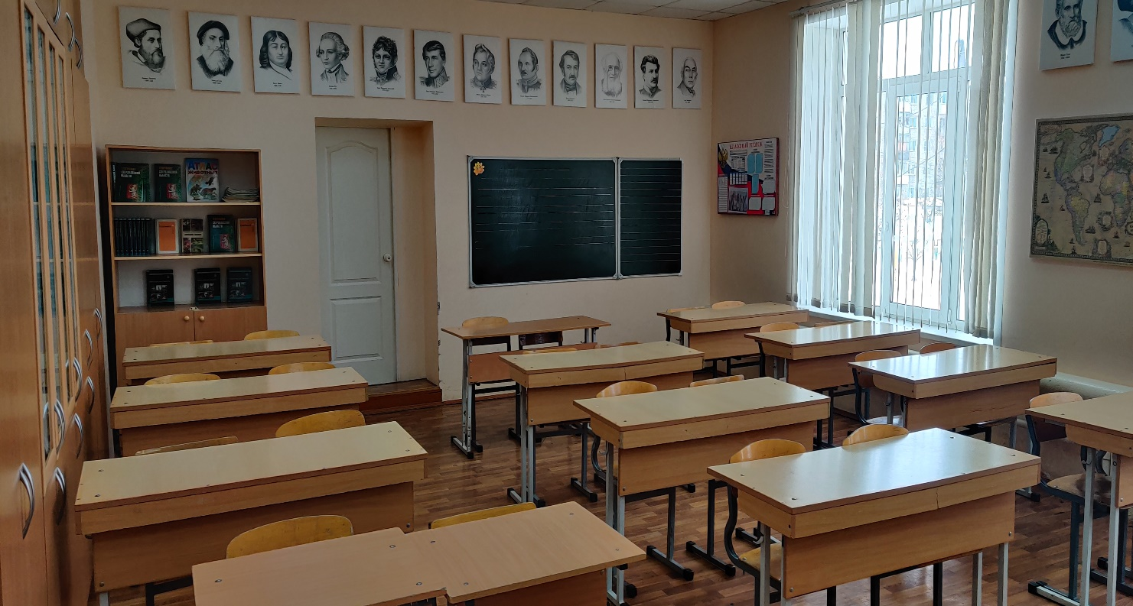

  - В школе работает информационно-библиотечный центр, в котором аккумулирована учебная и художественная литература, организуются выставки, проходят литературные марафоны, конкурсы.
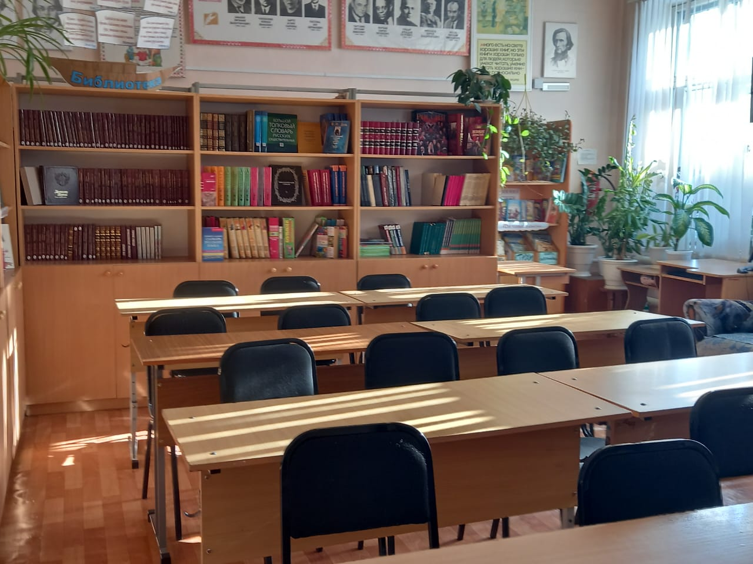

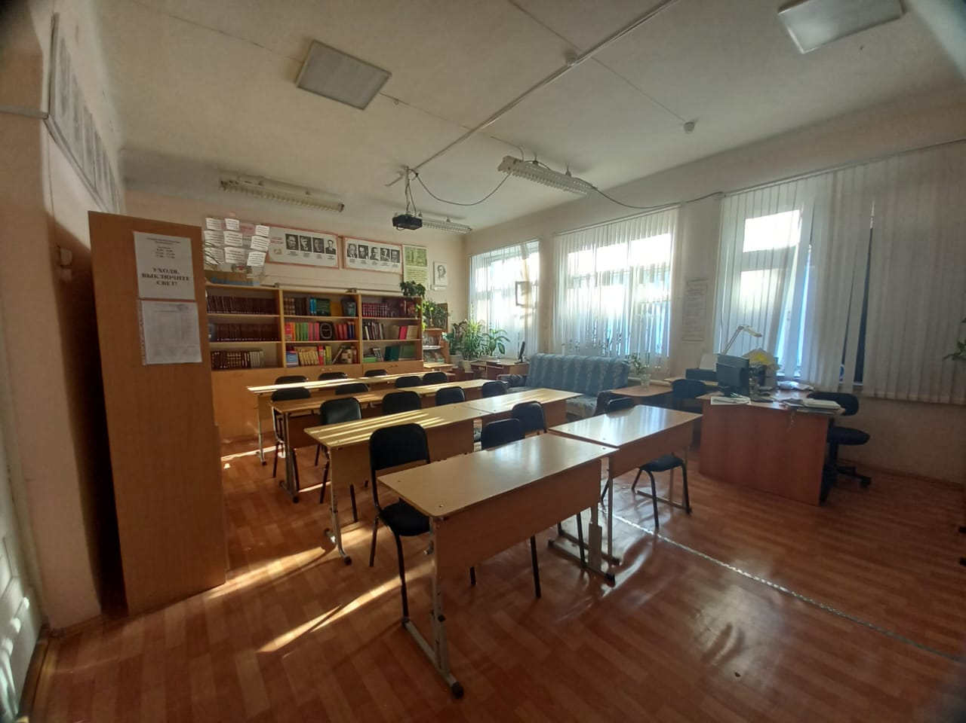

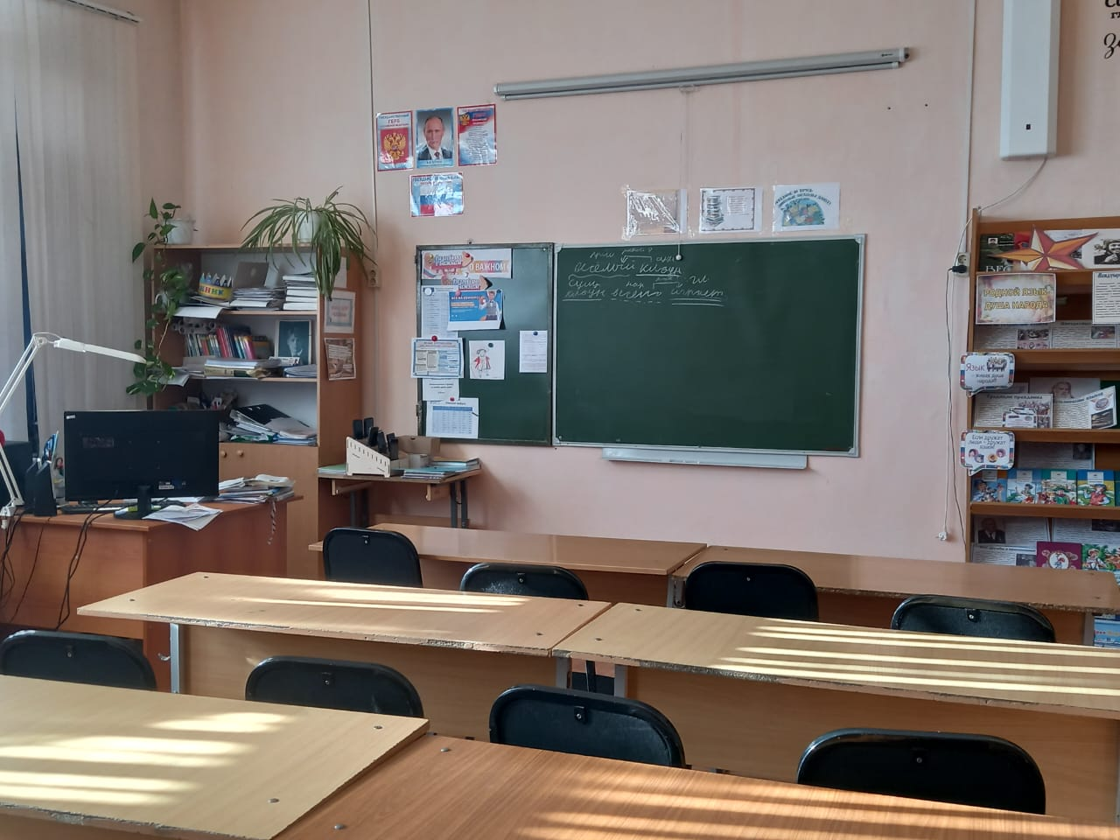

  - В школе функционирует столовая на 100 мест, обеспечивающая обучающихся горячим двухразовым питанием.
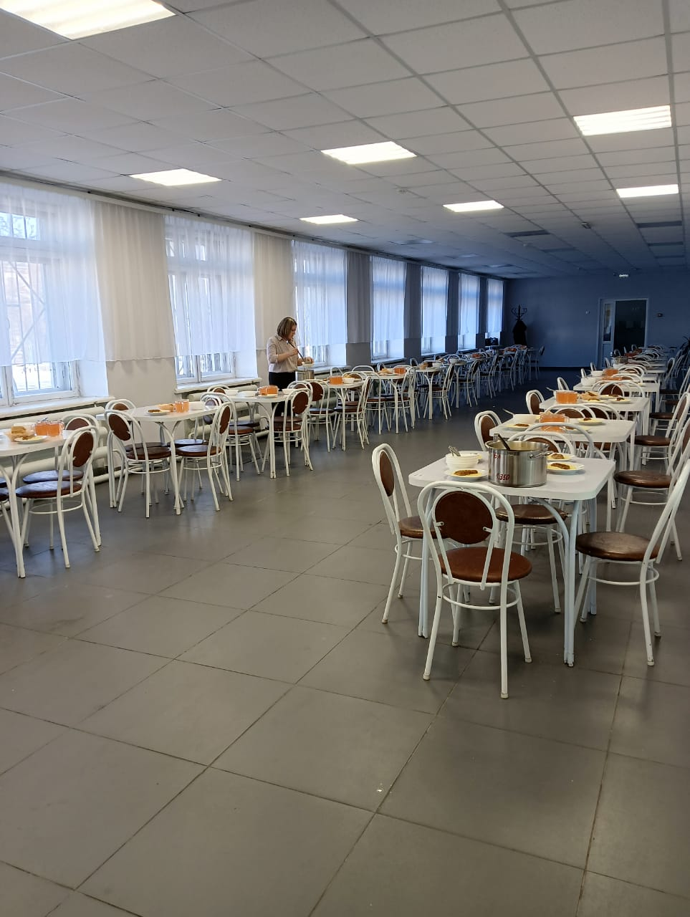

Большая и светлая гардеробная ежедневно принимает обучающихся
